
МУНИЦИПАЛЬНОЕ ОБЩЕОБРАЗОВАТЕЛЬНОЕ УЧРЕЖДЕНИЕ
СРЕДНЯЯ ОБЩЕОБРАЗОВАТЕЛЬНАЯ ШКОЛА № 8
УСТЬ-КУТСКОГО МУНИЦИПАЛЬНОГО ОБРАЗОВАНИЯ

666780, г.Усть-Кут, ул. Трудовая, 5 E-mail: shcola8ust-kut@yandex.ru
Тел./факс (39565) 40-169; web-sitе: http://школа-8-усть-кут.рф

6 класс Урок №12.
Тема урока: Соцветия.

Учитель биологии
Пятина Ирина Гермагеновна

Цели урока:
Познакомить с наиболее распространёнными соцветиями и их биологической ролью. Создать условия для формирования личностных, метапредметных и предметных результатов учащихся на уроке.
Личностные результаты:
- формирование ответственного отношения к обучению;
- формирование познавательных интересов и мотивов к обучению;
- формирование навыков поведения в природе, осознания ценности живых объектов;
- формирование основ экологической культуры, воспитание любви к природе;
- признание права каждого на собственное мнение;
- умение отстаивать свою точку зрения;
- критичное отношение учащихся к своим поступкам, осознание ответственности за последствия;
- умение слушать и слышать другое мнение
Метапредметные результаты:
Регулятивные УУД:
- Самостоятельно определять цель урока.
- Работая по плану, сверять свои действия с целью и, при необходимости, исправлять ошибки самостоятельно.
-В диалоге с учителем совершенствовать самостоятельно выработанные критерии оценки.
Познавательные УУД:
- Анализировать, сравнивать, классифицировать и обобщать типы соцветий.
- Строить логическое рассуждение по характеристике соцветий.
- Создавать схематические модели соцветий.
- Преобразовывать информацию из одного вида в другой (текст в таблицу с рисунком – схемой)
Коммуникативные УУД:
Самостоятельно организовывать учебное взаимодействие в группе (определять общие цели, распределять роли, договариваться друг с другом и т.д.).
Предметные результаты:
- Усвоение учащимися строения, многообразия и разновидностей цветка, его биологическим значением.
- Отрабатывать на уроке биологические термины, понятия, определения.
Планируемые результаты обучения:
Учащиеся должны знать:
-что соцветие-это группа цветков;
-виды соцветий;
-функциональные особенности соцветий;
Учащиеся должны уметь:
-анализировать схемы, рисунки, тексты;
-сопоставлять рисунки и схемы;
- сворачивать и разворачивать текст;
- узнавать соцветия по схемам, гербариям и комнатным растениям.
Технология проектного обучения.
Методы обучения: системно-деятельностный, проблемно-поисковый, объяснительно-иллюстративный, исследовательский.
Тип урока: комбинированный
Оборудование: гербарии, комнатные растения, компьютер, проектор, раздаточный печатный материал для групп, презентация, ЭОР fcior.edu.ru.
Учебно-методическая литература: И.Н.Пономарёва, О.А. Корнилова, В.С. Кучменк.о. Биология 6 класс (35 часов, 1 час в неделю) (М.: Вентана-Граф).
Условные обозначения: Л-личностные УУД, К- коммуникативные УУД, Р-регулятивные УУД, П-познавательные УУД.
Содержание урока

Краткое описание этапов урока | Деятельность учителя на уроке | УУД, формируемые на уроке
- 1. Организационный момент | Проверяет готовность к уроку, организует позитивный психологический настрой урока.  На столах учащихся находятся инструктивные карточки урока, в которых учащиеся должны написать свои ответы на поставленные вопросы. | -Умение соблюдать дисциплину на уроке (Л)  -Уважительно относиться к учителю (Л)  -Уважительно относиться к одноклассникам (Л)  -Умение организовать выполнение задания учителя (Р)
- 2. Этап мотивации знаний. | Учитель: Сегодня у нас необычный урок. На сколько он будет успешным для вас зависит от нашей совместной слаженной работе. Предлагаю вам прослушать сообщения одноклассников «Мифы и легенды о цветах).  Презентация слайд 1-7.  Слушая, вы будете рассматривать иллюстрации этих растений.  Проблемный вопрос:  По каким признакам вы разделите эти растения на две группы? Попробуйте самостоятельно выполнить это задание.  Легенда о маке  "Позабыть бы все на свете, да в маки окунуться..." Как на Земле появился цветок грёз? Красные маки - частичка лета, а так же символ молодости и неувядающего женского очарования. Символизирует плодовитость, плодородие, забвение, праздность.  Легенды о розе  Этот цветок родился из морской пены вместе с Афродитой и поначалу был он белым, но от капельки крови богини любви и красоты, уколовшейся о шип, стал красным. Древние верили, что этот цветок вселяет мужество и поэтому вместо шлемов надевали венки из этих цветов, их изображение выбивали на щитах, а лепестками усыпали путь победителей.  Легенды о примуле  Цветы собраны в группу, напоминающую связку ключей, поэтому в народе их величают "золотыми ключиками", "первоцветом", "райскими цветами"... Появляются они весной в числе первых цветов, открывающие дорогу всему зеленому царству. Название этого цветка происходит от латинского "primus", что значит "первый".  Легенды о ландыше  Если белоснежные и ароматные цветки ассоциируются с чистотой, нежностью, верностью, любовью и самыми возвышенными чувствами, то его красные ягоды во многих культурах символизируют печаль по утраченному.  Легенда о хризантеме  На Востоке этот осенний цветок называют цветком белого дракона. Есть такая легенда: хитрый и злой белый дракон, желая досадить людям, вздумал посягнуть на само Солнце, но не по силам выбрал себе добычу. Зубами и когтями рвал дракон Солнце, а горячие искры превращались в цветы и падали на Землю.  Обсудим!!! На какие две группы вы поделите растения, о которых сейчас рассказывали? Почему? | - Умение соблюдать дисциплину на уроке (Л)  -Уважительно относиться к учителю (Л)  -Уважительно относиться к одноклассникам (Л)  -Умение организовать выполнение задания учителя (Р)  -Умение делать выводы по результатам работы (Р)  - умение слушать одноклассников (К)
- 3. Актуализация знаний.  4. Изучение нового материала  5. Закрепление материала | В первой колонке изображены простые или одиночные цветы. Какого они цвета, размеров?  Повторим домашний материал.  Выполнение индивидуальной письменной работы по 3 вариантам.  Презентация слайд 8.  - Рассмотрите строение цветка шиповника майского (иллюстрация на доске)  - Дайте определение понятию «цветок».  - 1 вариант – запишите формулу цветка шиповника майского.  - 2 вариант – зарисуйте диаграмму цветка шиповника майского.  - 3 вариант - подпишите под цифрами части цветка.  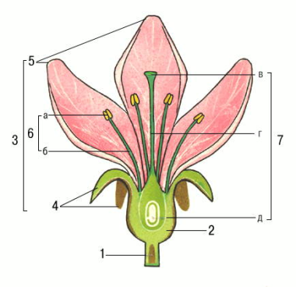  Взаимопроверка по ответам на доске (обратная сторона).  В результате беседы, отвечая на вопросы, учащиеся определяют тему урока.  На экране появляется слайд-тема урока по - «Соцветия»)  - Что же такое – соцветие?  - С какой целью природа создала их?  - Почему цветки сгруппированы в соцветие?  - Какое биологическое значение имеют соцветия?  Вот на эти ключевые вопросы вы должны ответить в конце урока. (Вопросы у вас указанны в конспекте урока)  Изобретя цветок - растения не остановились на этом и стали развиваться на другом уровне структурной организации. Цветы редко расположены поодиночке. Давайте вспомните цветы, у которых цветок одиночный, (тюльпан, роза). У большинства растений цветки собраны в группы-соцветия.  Соцветия – группы цветков, расположенных близко один к другому в определенном порядке.  Биологическая эволюция шла в направлении увеличения числа цветков, уменьшение размеров и образование плотной группы.  В чём заключалась основная функция образования соцветий?  Основная функция соцветий – это привлечение насекомых – опылителей.  Число цветков в соцветиях разных растений различаются, от 1 – 3 у гороха до 1000 у пальмы и могут достигать до 12 метров в размере (пальма).  Соцветия бывают простые и сложные. У простого соцветия все цветки располагаются вдоль главной оси на цветоножках или без неё (сидячие).  Простые соцветия более разнообразны:  - кисть (ландыш)  - головка (клевер)  - початок (кукуруза)  - колос (подорожник)  - зонтик (примула)  Соцветия будут сложными, когда цветки располагаются на разветвлениях, то есть на осях второго и третьего порядка:  - метелка (сирень)  - зонтик (укроп)  - колос (пшеница) Вашему вниманию предлагается фрагмент кинофильма «Соцветия».  Работа в группах.  Познакомится с видами простых и сложных соцветий более подробно, вы сможете в ходе выполнения исследовательской работы. А помогут нам в этом фрагменты презентации, наборы соцветий и схемы в учебнике.  Учащиеся выполняют исследовательскую работу и заполняют таблицу. (приложение № 2)  У вас на столах лежат схемы соцветий разных растений, комнатные растения. Выполнив приведенные ниже задания, вы сможете определить тип соцветия и то растение, у которого его можно встретить.  1)Пользуясь учебником, параграф 11, страница 63-64 и рисунком № 74 разложите набор на 2 группы: простые соцветия (кисть, колос,  зонтик, завиток, початок, головка, корзинка, щиток), сложные соцветия (сложная кисть или метелка, сложный зонтик, сложный колос).  2) определите вид соцветия и подберите к ним карточки-схемы. Результаты занесите в таблицу (Приложение №2).  3) Ответьте на вопрос: В чём заключается биологическая роль соцветий?  После выполнения исследовательской работы проверяем правильность составления групп соцветий, используя слайды в презентации. | - Умение соблюдать дисциплину на уроке (Л)  -Уважительно относиться к учителю (Л)  -Уважительно относиться к одноклассникам (Л)  -Умение организовать выполнение задания учителя (Р)  -Умение делать выводы по результатам работы (Р)  -Способность к мобилизации сил, к волевому усилию при разрешении учебной проблемы (Р)  -Умение сотрудничества в поисках и систематизации результатов (К)  -контроль, коррекция, оценка действий партнера, умение выражать свои мысли (К)  -Умение воспринимать информацию на слух, отвечать на вопросы учителя (К)  Умение структурировать учебный материал, выделять в нем главное (М)  Самостоятельно организовывать учебное взаимодействие в группе (К)
6. Подведение итогов. Рефлексия. | Защита коллажей!  Возвращаемся к вопросам в инструктивной карточке.  Учащиеся отвечают на вопросы, учитель выражает свое положительное отношение к уроку, благодарит учащихся за работу, выставляет и комментирует отметки. | Самостоятельно организовывать учебное взаимодействие в группе (К)  Контроль, коррекция, оценка действий партнера, умение выражать свои мысли (К)
7. Домашнее задание. | &11, стр. 63-64. Выучить термины, таблицу. Развернуть ассоциативный ряд: растение---цветок----соцветие---опыление-----оплодотворение----семя.

Приложение № 1
Инструктивная карточка урока «Соцветия»
1. На слайде вы видите вопросы, по которым поставьте цели урока для себя и на которые вы сможете ответить после изучения темы урока.
  - Что же такое – соцветие?
  - С какой целью природа создала их?
  - Почему цветки сгруппированы в соцветие?
  - Какое биологическое значение имеют соцветия?

- Основные понятия урока:
Соцветие - это …………………………………………………………………………………………

Простые соцветия - цветки располагаются на главной оси (кисть, колос,
зонтик, завиток, початок, головка, корзинка, щиток).
Сложные соцветия - цветки располагаются на главной и боковых осях (сложная кисть – метелка, сложный зонтик, сложный колос).
- Исследовательская работа виды соцветий.
Цель работы: познакомиться с видами соцветий и их биологической ролью в жизни цветковых растений.
Ход работы.
Выполнив приведенные ниже задания, вы сможете определить тип соцветия и растение, у которого его можно встретить.
1) Пользуясь учебником, параграф 11, страница 63-64 и рисунком № 74 разложите набор на 2 группы: простые соцветия (кисть, колос, зонтик, завиток, початок, головка, корзинка, щиток), сложные соцветия (сложная кисть или метелка, сложный зонтик, сложный колос).
2) определите вид соцветия и подберите к ним карточки-схемы. Результаты занесите в таблицу (Приложение №2).
3) составьте коллаж: 1 группа – простые соцветия; 2 группа – сложные соцветия.
4) Ответьте на вопрос: В чём заключается биологическая роль соцветий?

Домашнее задание: &11, выучить термины, таблицу.
Развернуть ассоциативный ряд: растение---цветок----соцветие---опыление------оплодотворение----семя.

Приложение 2

Заполните таблицу и выполните лабораторную работу «Типы соцветий»

Номер № | Название соцветия | Схема соцветия | Название растения
Простые соцветия
1
2…
7
Сложные соцветия
8…
10

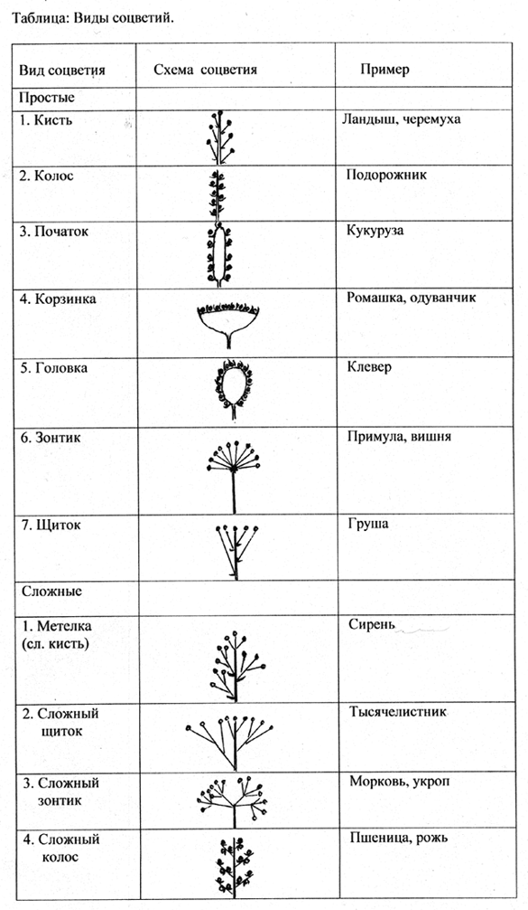
Приложение 3

